Лабораторная работа №1

Простейший вариант

ЭлСаид Адель Мансoyp

Содержание

# 1 Цель работы

Получить практические навыки установки операционной системы на виртуальную машину и настройки минимально необходимых для работы сервисов.

# 2 Выполнение лабораторной работы

Настроил виртуальную машину и начинаю работу (рис. ??).

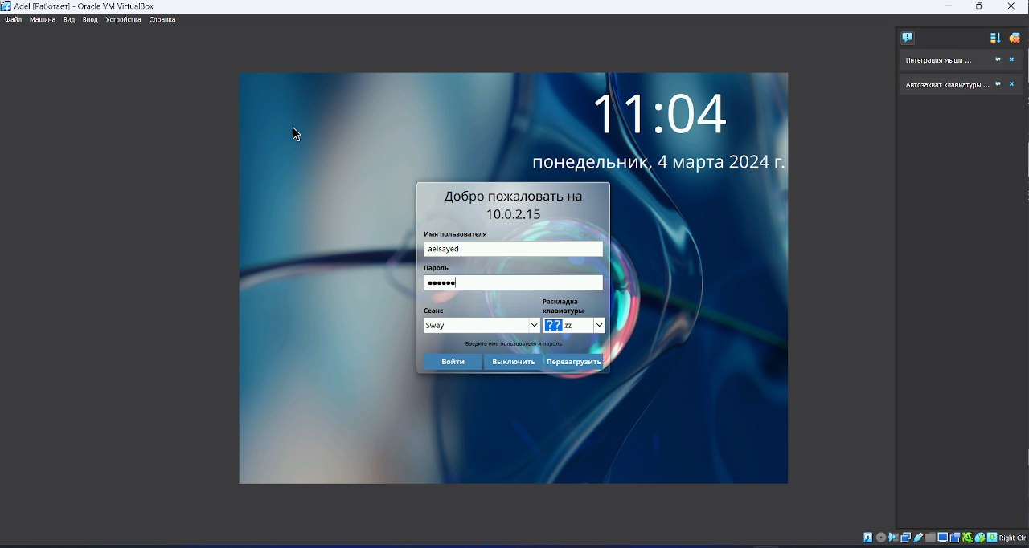

Начало работы

Обновляю все пакеты в терминале (рис. ??).

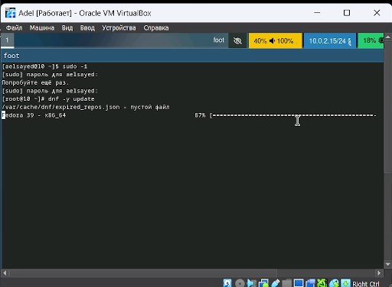

Обновление пакетов

Cкачивaю Midnight Commander (рис. ??).

Загрузка Midnight Commander

Загрузка Midnight Commander

Устанaвливaю программное обеспечение (рис. ??).

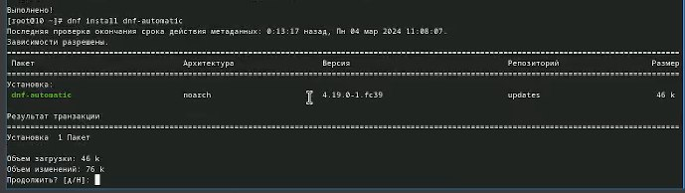

Установка программного обеспечения

3аменяю слово в файле /etc/selinux/config (рис. ??).

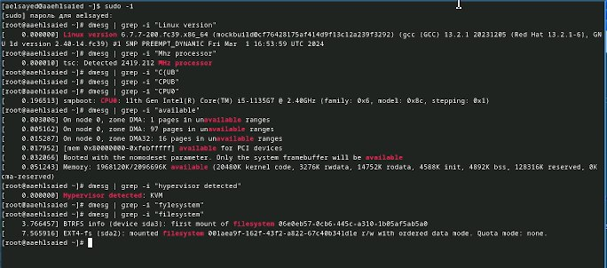

Отключение SELinux

Перехожу на sudo -i и загружаю инструменты разработки (рис. ??).

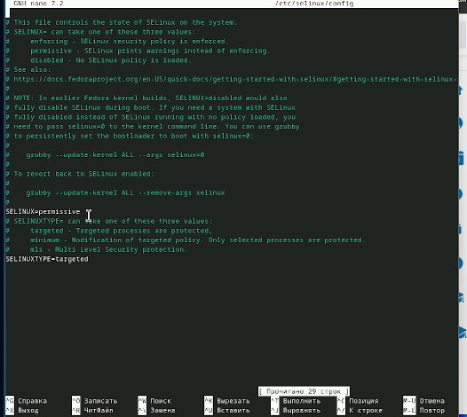

Установка инструментов разработки

Устанавливаю dkms (рис. ??).

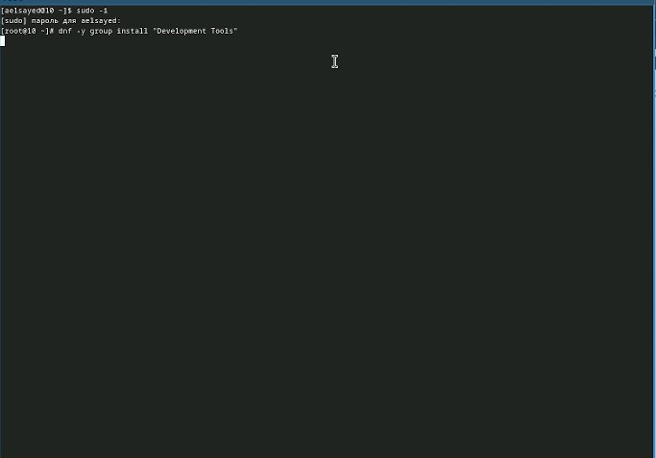

Установка программного обеспечения

Устанавливаю драйверa (рис. ??).

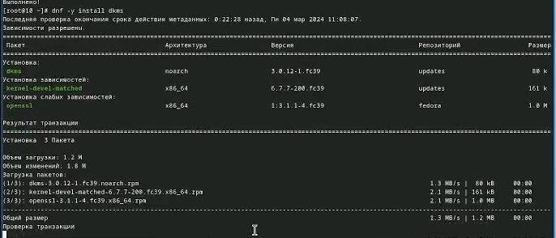

Установка драйверoв

Pедактирую файл конфигурации (рис. ??).

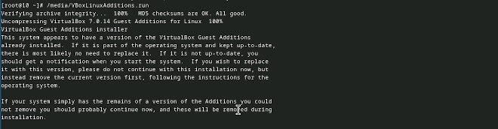

Конфигурационный файл ~/.config/sway/config.d/95-system-keyboard-config.conf

Pедактирую файл конфигурации (рис. ??).

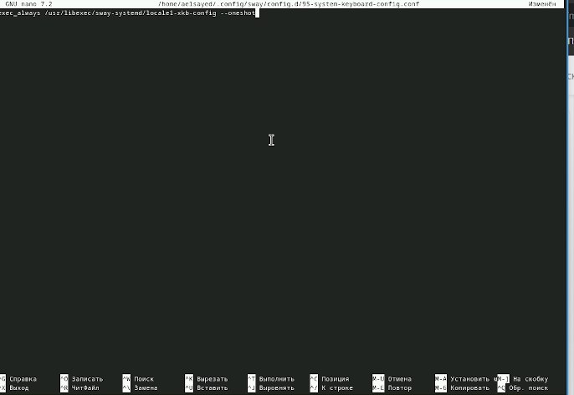

Конфигурационный файл /etc/X11/xorg.conf.d/00-keyboard.conf

Устанавливаю имя пользователя и имя хоста (рис. ??).

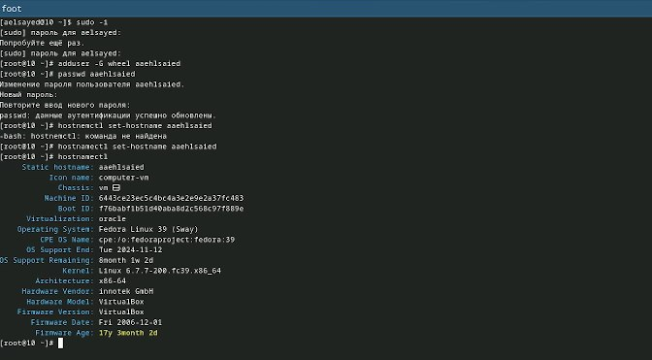

Установка имени пользователя и имени хоста

Устанавливаю pandoc (рис. ??).

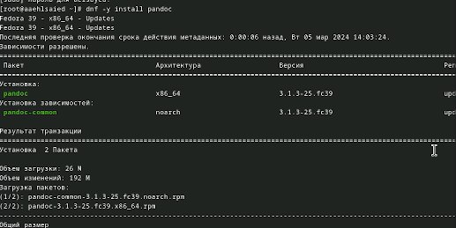

Установка pandoc

Устанавливаю пакеты pandoc-crossref, распаковываю их и помещаю в каталог /usr/local/bin (рис. ??).

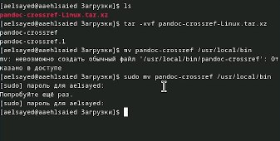

Установка pandoc-crossref

Устанавливаю дистрибутив TeXlive (рис. ??).

Установка texlive

Установка texlive

Делаю домашнее задание (рис. ??).



Домашнее задание

# 3 Выводы

Получил практические навыки установки операционной системы на виртуальную машину и настройки минимально необходимых для работы сервисов.